Eduardo Emmanuel Barba Aldana, Alvaro Daniel Hernández Facio.

CAS & CAR-SERVICE

Eduardo Emmanuel Barba ALDANA.   
Alvaro Daniel Hernández Facio.

BASES DE DATOS



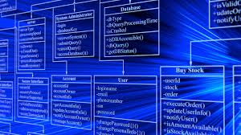

Índice

Introducción: 2

Justificación: 3

Modelo de entidad de relación: 4

Diccionario de datos (Descripción de las tablas): 5

Esquema relacional: 7

Tablas: 7

Modelo relacional: 9

Conclusión: 10

# Introducción:

Los sistemas gestores de bases de datos son la herramienta más adecuada para almacenar los datos en un sistema de información debido a sus características de seguridad, recuperación ante fallos, gestión centralizada, estandarización del lenguaje de consulta y funcionalidad avanzada.

En el siguiente apartado de este documento se presentará la estructura del proyecto de software de gestión administrativa de la industria automotriz con el nombre CAS & CAR SERVICE con todo el material que se procedió a aprender en la clase de bases de datos y sus relaciones que tendrá con el proyecto.

Consiste en una especie de registros para que el cliente se informe mediante notificaciones para mantener comunicación entre servicio y cliente sobre un estatus de su auto.

Uno de los puntos a destacar es el problema que queremos solucionar, ya que como es bien sabido los talleres automotrices dan muy poca información a la hora de ofrecer su servicio, nuestro principal objetivo es mantener informado al cliente en cualquier momento del estatus de su coche. De esta manera creamos una mayor interacción cliente-empresa, ofreciendo un servicio claro y con una retroalimentación para el cliente.

# Justificación:

Muchos de los talleres que se enfocan en ramas de la industria automotriz no consideran relevante el brindar un servicio de calidad, la mayoría de estas microempresas tienen una administración muy pobre y ajena a la tecnología, lo cual puede limitar muchísimos aspectos a explotar para seguir creciendo. Basándonos en nuestra previa explicación, consideramos que nuestro principal objetivo es mejorar el servicio que se brinda en los talleres.

Los conceptos basados en este proyecto son principalmente: servicio al cliente, mantenimiento automotriz y de software, diseño web, aplicaciones móviles, soporte, tecnología, innovación, administración y gestión de empresas y talleres mecánicos. El indicio del proyecto tiene conceptos los cuales están centralizados en gestión, desarrollo y mantenimiento.

Con este software se alcanzará a tener alcance de un control estructurado en ordenes de servicio, facilitando el orden o secuencia que se debe de seguir según los registros que se escriben. En este programa está planeado insertar diferentes tipos de registro. Consiste en una especie de registros para que el cliente se informe mediante notificaciones para mantener comunicación entre servicio y cliente sobre un estatus de su auto.

Con el fin de desplazar este proyecto por la parte de relacionar con tablas y seccionar bien cada apartado y lo que hará cada una de las entidades en las que se dividirá el proyecto orientándolo a bases de datos comenzando con los diseños que llevaremos a continuación.

# Modelo de entidad de relación:

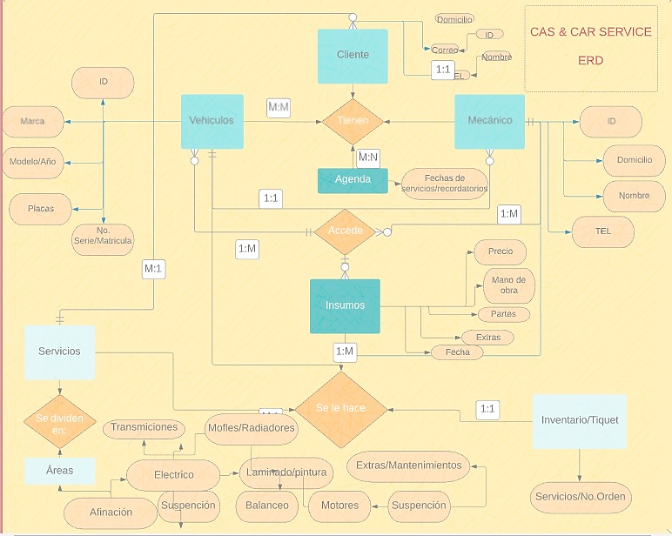

# Diccionario de datos (Descripción de las tablas):

|  |  |  |
| --- | --- | --- |
| **Nombre tabla** | **Descripción** | **Atributos** |
| **Clientes** | En esta entidad se encuentran las características que debe tener el cliente con relación al software. | 1. **Domicilio Entero** 2. **Correo Varchar** 3. **Teléfono celular Varchar** 4. **ID Cliente Entero** 5. **Nombre Varchar** 6. **ID Autos Entero** |
| **Mecánicos** | En esta entidad se refiere a los servicios y vehículos que tiene en cola el mecánico, y la relación que tendrá con los insumos e inventario. | 1. **ID mecánico Entero** 2. **Nombre Varchar** 3. **Puesto Varchar** 4. **Domicilio Varchar** 5. **Teléfono Varchar** |
| **Vehículos** | Este apartado resguarda los datos y características del vehículo y su relación con la agenda, mecánico, cliente. | 1. **ID vehículo Entero** 2. **Marca Varchar** 3. **Modelo Varchar** 4. **Año Entero** 5. **Placas Varchar** 6. **Matricula Varchar** |
| **Agenda** | Este apartado tendrá la relación directa con el cliente y su vehículo, tanto, así como el mecánico para actualizar fechas de tipos de mantenimiento futuros y/o recordatorios. | 1. **Recordatorios Varchar** 2. **Fechas Varchar** 3. **Lugares Varchar** |
| **Insumos** | Esta entidad tiene el control sobre lo que se consume, cantidades, precios entre otras cosas, esta estará ligada a los servicios, mecánico e inventario. | 1. **Precio Entero** 2. **Mano de obra (Conceptos) Varchar** 3. **Refacciones Varchar** 4. **Extras Varchar** 5. **Fecha de registro Varchar** |
| **Servicios** | Esta tabla tendrá el registro de la orden que se realizó, se realizará o está en proceso, teniendo la relación del área en la que estará en proceso. | 1. **Relación con área. Varchar** |
| **Inventario** | En el estará el registro  De los conceptos y procesos por los cuales se pasó, para realizar un tiquete. | 1. **Relación con servicios** 2. **Número de orden** 3. **Servicios** 4. **Refacciones** 5. **ID ticket** |
| **Áreas** | En ellas tenemos el taller seccionado por partes conforme esta es trabajada en la mayoría de los talleres. | 1. **Eléctrico** 2. **Transmisiones** 3. **Afinación** 4. **Motores** 5. **Suspensión** 6. **Alineación** 7. **Balanceo** 8. **Laminado y pintura** 9. **Mofles y radiadores** 10. **Limpieza** 11. **Extras** |

# Esquema relacional:

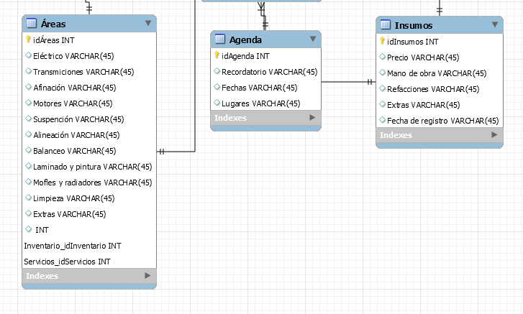

# Tablas:

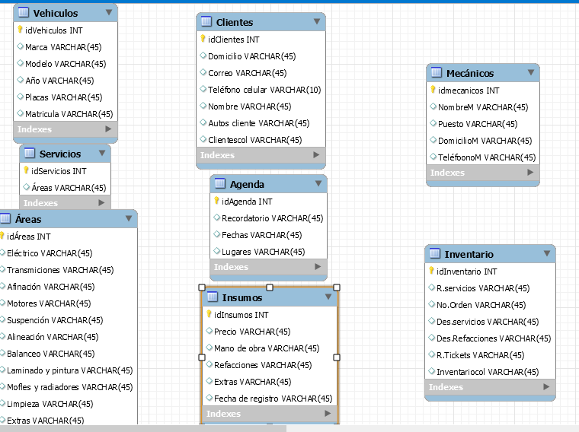

# Modelo relacional:



# Conclusión:

Las bases de datos son muy relevantes en la creación del software en general, ya que son las que marcan la relación de los datos con el software y nos permiten abstraerlos a nuestro sistema. A lo largo del semestre aprendimos los principios de las bases de datos, y diversas formas de representarlas, ya sea por algebra relacional o SQL.

Uno de los retos que tuvimos en la materia fueron las traducciones de SQL a algebra relacional, pues era un tema nuevo y el incluir símbolos fue en ocasiones complicado. Podemos decir que fue una materia interesante, se llevó de una manera eficiente y con algunas dinámicas divertidas.

En cuanto a la aplicación de las bases de datos en nuestro proyecto modular, seguimos en proceso pues creemos que el trabajo realizado en este semestre se puede mejorar para entregar un trabajo de calidad.